

Практическое задание
по дисциплине
«Интеллектуальный анализ данных»

ФИО
Направление

Москва 202_ г.

Практическое задание по дисциплине
«Интеллектуальный анализ данных»
На основе полученной в ходе курса информации, выполните нижеперечисленные задания по дисциплине «Интеллектуальный анализ данных».
Задание 1: Проведите сравнительный анализ этапов машинной обработки текстов на основе одной из предложенных классификаций (лекция 12, лекция 14) – графематический анализ, морфологический анализ и т.д.
В качестве факторов для сравнительного анализа, используйте следующие:
- Какой уровень машинной обработки представляет каждый из видов анализа?
- Что является главной задачей каждого из этапов?
- Способы осуществления анализа.
Ответ на задание необходимо предоставить в формате презентации.
Критерии оценивания:
- Оценка «3» – полностью проведён сравнительный анализ по 1 из 3 факторов;
- Оценка «4» – полностью проведён сравнительный анализ по 2 из 3 факторов;
- Оценка «5»– полностью проведён анализ по всем 3 факторам.

Требования к выполнению задания:
- Объем ответа на задание 6-10 слайдов (включая титульный лист)
- Первый лист – титульный лист, на котором обязательно должны быть представлены:
  - название дисциплины;
  - фамилия, имя, отчество автора.
- В конце презентации необходим слайд «Спасибо за внимание!»
- Презентация выполняется в прикреплённом шаблоне
Требования к оформлению слайдов:
- Соблюдайте единый стиль оформления
- На одном слайде рекомендуется использовать не более трех цветов
- Используйте контрастные цвета (нормальный текст должен быть черным на белом фоне, или как минимум, чем-то темным на чём-то очень светлом)
- Используйте возможности компьютерной анимации для структурирования информации на слайде (не стоит злоупотреблять различными анимационными эффектами, они не должны отвлекать внимание от содержания информации на слайде)
- Каждый слайд должен иметь заголовок
- Избегайте сплошной текст. Лучше используйте нумерованные и маркированные списки
- Материал на слайде должен быть расположен максимально равномерно по всей площади, не оставляя крупных пустых пространств
- Используйте не более двух шрифтов (один для заголовков, один для текста)
- Для иллюстрации наиболее важных фактов следует использовать:
- рамки;
- границы, заливку;
- штриховку, стрелки;
- рисунки, диаграммы, схемы.
- Для смыслового выделения информации следует использовать жирный шрифт, курсив или подчеркивание, цвет
- Для обеспечения разнообразия следует использовать разные виды слайдов:
- с текстом;
- с таблицами;
- с диаграммами и др.
- Размер шрифта на слайде:
- для заголовков – не менее 24,
- для информации не менее 18.
- Не перегружайте слайд текстовой информацией, разбавляйте ее картинками (картинки должны быть хорошего качества/хорошо читаемыми).
Задание 2. На рисунке ниже представлена категоризация методов раскопки данных по их функции. В некоторых местах пропущены типы (отмечены цифрой). Вам необходимо определить все недостающие типы.

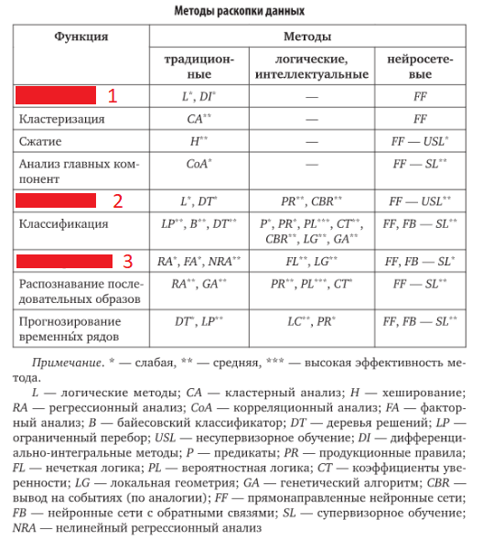
Ответы предоставляйте прямо в этом документе:
  - –
  - –
  - –
Критерии оценивания
- Оценка «3» – правильно определён один тип;
- Оценка «4» – правильно определено два типа;
- Оценка «5» – правильно определены все типы.

